第二章 城市与城市化
第三节 城市化

一、教学目标
1.知识与技能目标
（1）理解城市化的概念、主要标志，了解哪些主要因素推动城市化发展。
（2）运用有关资料，概括城市化的过程和各阶段的特点。。
（3）解释城市对自然地理环境的改变，不合理的城市化带来的环境问题；针对问题，提出如何降低城市化对地理环境影响的措施。
2.过程与方法目标
通过对城市化过程中产生的一些问题及其解决途径的探究，整理信息、得出结论、拿出方案的研究过程。
3.情感态度与价值观：
（1）通过学习，学生能用全面、辩证、发展的观点来看城市化过程中积极的一面及出现成的问题。
（2）让学生认识发展中国家有待于增强自身的经济实力，从中找一条适合中国的道路。
二、教学重点
（1）城市化的概念、主要标志及城市化的过程和各阶段的特点。
（2）城市化对地理环境的影响。
三、教学难点
城市化的过程和各阶段的特点。
四、教学媒体教具
课件、投影仪、讲义及补充材料
- 讲授过程
【引入新课】前面两节课我们分别学习了“城市内部空间结构”、“不同等级城市及其服务功能”，这些都是城市形成后所展现出来静态人文景观，我们知道城市发展是一个动态的过程，城市化是一个什么样的过程？
一、城市化
【教师讲解】请同学们观看相关图片及资料。我们知道，改革开放后，我国社会生产力取得了巨大进步，尤其是东部沿海地区，随着产业结构和工业化进程加快，我国大批乡村、外来人口涌入城镇，大量城镇等级提升，迅速形成。今天我们就通过对我们的泉州的学习，开启我们的学习之旅。
这里有一份1984年至2017年的泉州城市轮廓图，让我们清晰的了解到30余年的泉州城市发展变迁。1984年，泉州市区建成区面积为9平方公里，而到了2017年泉州环湾建成区则是220平方公里（2018年数据为226平方公里）。从泉州市区的变化，我们可以更是泉州城市化进程的写照，随着城市的裂变，从单个如乡镇一般的中心城区，到东海、城东、桥南三大新区开发，使得城区触角将开发区和洛江连成一片。城市一直延伸出江南、北峰、滨江商务区、池店南、台商区的白沙片区、湖东片区，晋东新区，阳江新城、双阳片区……15大片区的串联，使得泉州的板块得到进一步的扩张。
从资料中信息，我们了解到，短短40多年间农村人口转化为城市人口、农村地域转化为城市地域、城市人口数量增多、城市规模不断扩大、农村人口向城市迁移、农村文明转化为城市文明经济发展速度加快……这些都是泉州城市化的写照。
【承接】现在同学们理解了城市化的定义是什么了吗？
1．城市化定义
【教师讲解】1．城市化定义：指人口向城镇集聚和城市范围不断扩大、乡村变为城镇的过程。
含义：①城市化是社会生产力发展到一定阶段，农村人口转化为非农业向城镇集聚，农村地区转化为城镇地区，城镇数量增加的过程。而与上一节课内容联系的话，②城市化对一个城市而言，就是城镇等级升级的过程；
③城市化对一个地区而言，就是城市等级体系的形成过程。
2．城市化的标志
【读图思考】我们从哪些方面来看城市化的呢，城市化的标志是什么呢？请同学们阅读课本P31读图思考题，并思考从哪些方面能体现长三角地区的城市化？。

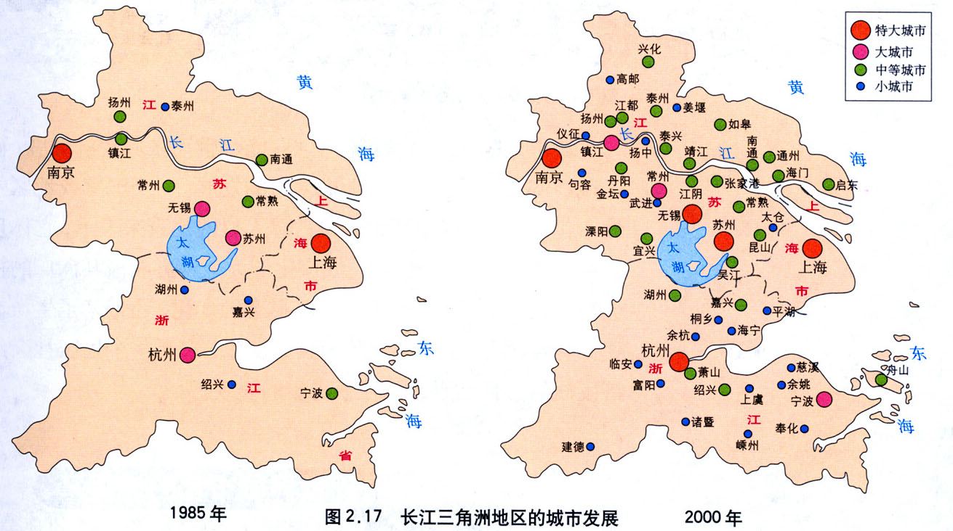
【学生回答】略
【教师讲解】从图中我们可以看出，1985年到2000年，长江三角洲地区.城市数量增多，各等级城市数量增加，城市规模不断扩大；同时通过对比，我们可以发现杭州、无锡、苏州、镇江等城市的等级提升。因为城市等级是按城区常住人口的规模大小来划分的，因此，我们可以推测出长江三角洲地区城市人口增多，占总人口比重上升。
由此，城市总人口不断增加、城市用地规模不断扩大是城市化的标志。随着城市化的发展，城市人口不断增加，城市人口占总人口的比重持续上升，因此，城市人口占总人口的比重是城市化水平的衡量指标
3．城市化的动力
【引发思考】我们从前面的学习了解了城市化是人口向城市地区集聚，乡村人口转变为城市人口；乡村地区转变为城市地区的过程。那么城市化过程中，人口为什么会向城市地区集聚呢？从人口迁移来看，推动城市化发展的动力不外乎推力和拉力，请同学们结合图2．17农村人口向城市迁移的驱动力示意，分析推动城市化发展的动力有哪些？
【学生回答】略
【教师讲解】（1）拉力：指那些吸引人群来到城市的因素。
如：城市工作机会多；赚钱机会高；医疗服务与社会福利水平高；受教育与升迁机会高；现代建筑居家舒适；社会地位提高等
（2）推力：指那些使得人群离开乡村的因素，
如：农村维持生计困难(劳动力过剩等)；就业机会不足；就医不便、公共设施不足；升学与升迁不易；生活品质低；贫困与社会地位低等。
因此，人口由乡村流向城市的主要原因是经济发展不平衡。这是国内人口迁移的方式之一。
4．城市化的意义
【教师讲解】城市是区域发展的经济中心，我们在第一章的学习中也了解到，在城市发展过程中，农村人口迁移到城市或者说城市人口增加，将给该地带来大量的劳动力，不仅能带动区域经济发展；还带来了聚落形态、生产方式、生活方式、价值观念等的巨大变化。它是社会经济发展的必然结果，是社会的进步的表现。
注意：衡量城市化水平的重要指标是城市人口在总人口中的比重，城市化水平与经济发展水平应相适应，超前城市化与滞后城市化都不正常。
二、世界城市化的进程
1．世界各国城市化进程的差异及原因
【过渡】城市化作为一种全球性现象，主要发生在工业革命以后；从1800——2000年，世界人口增长了5倍多，其中世界城市人口增长了56倍，世界城市化水平不断提高。请同学们阅读教材P32“图2.18世界城市化水平的提高（1800-2000年）”，分析发达国家和发展中国家城市化发展的差异。

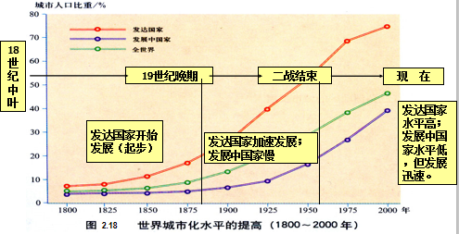
【教师讲解】读图2.18，我么首先应明确横纵坐标表示的内容，首先横坐标表示年份，纵坐标表示城市人口比重（单位%）其次，我们看图例，三条曲线分别表示发达国家、发展中国家、全世界城市化水平。这张图，我们可以从城市化起步、城市化水平、城市化速度三方面进行分析。
（1）从图2.18，我们可以看出发达国家城市化起步早，在19世纪初已经开出出现城市化现象，城市化水平高，目前大城市化趋势明显，大都市带出现，主要原因是发达国家较早进行产业革命，科学技术的发展快，农业劳动生产力大大提高，大量农村人口转化为城市人口。有图可知，目前发达国家城市化速度缓慢，我们通过对城市发展的了解，可以推测，现在发达国家的一些大城市出现逆城市化现象，主要是因为①市中心的居住环境恶化，人们对环境质量要求提高；②交通条件改善，城市边缘地带发展快，乡村和小城镇基础设施逐步完善，使得一部分城市人口迁出城市中心区。
（2）从图2.18，我们可以看出发展中国家城市化起步较晚，主要是发生在二战后。因为，二战后，民族独立，经济迅速发展，因此，城市化进程快。目前发展中国家的城市化总体水平低，且不平衡，亚非国家水平低；乡村人口基数大，人口增长快，城市化进程落后于经济发展和工业化进程；南美洲国家水平高；城市化水平超过经济发展和工业化水平。由图，我们还可以看出，目前发展中国家城市化的速度较快，但会出现城市发展不合理的现象，①随着农村大量剩余劳动力的涌入，城市的压力增大；②工业生产和城市拓展对生态造成破坏；③中小城市发展缓慢，使得部分地区城市化水平与经济发展不协调、不适应，因此会出现一些列城市环境问题。

由此，我们可以发现，社会经济水平的差异是导致城市差异的直接原因，发达国家和发展中国家社会经济水平不同，其城市化进程也不同。

2．世界城市化发展阶段及其特点——呈Ｓ型的三阶段
【承接】英国是世界上最早开始近代城市化的国家，其发展过程可以说是世界城市化进程的一个缩影，请同学们先阅读教材P33案例4英国的城市化进程，我们一起来了解下一个地区或者国家城市化发展的进程中会经历那些阶段。
从图2.20和2.21，我们可以看出伦敦市城市化过程中城市用地规模扩大，城市人口数量增加。从案例四，我们可以发现，一个地区或者国家城市化的过程中大致会经历起步阶段--郊区城市化阶段--逆城市化阶段--再城市化阶段这几个阶段。
从世界各国城市化进程来看，城市化水平随时间的变化，可以表示为一条稍被拉平的“S”形曲线，这条曲线符合城市化发展的实际。请同学们阅读教材P33图2.19城市化进程示意图，我们一起来分析下世界城市化发展阶段及其特点。

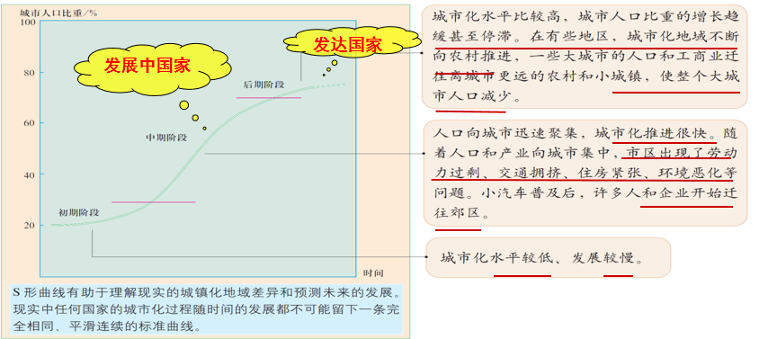
【教师讲解】结合图2.19和上述案例资料，我们可以从以下四方面概括城市化不同过程的特点及原因。

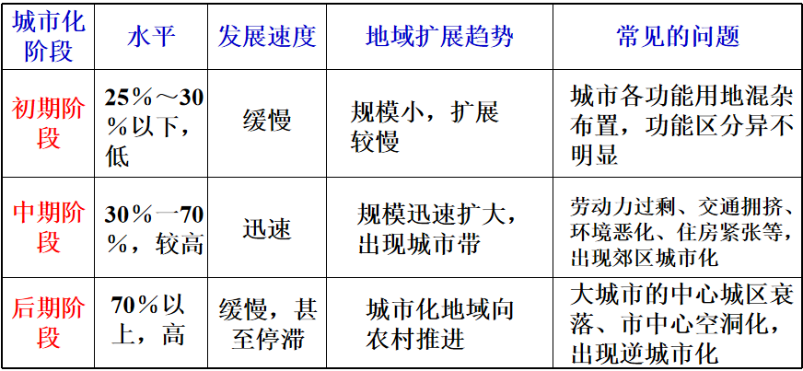
难点突破：（1）逆城市化现象
时间：20世纪70年代中期开始
发生空间：西欧、美国、日本等发达国家
含义：与城市化过程相反的人口流动现象
表现：城市人口向乡村和小城镇回流；大城市中心区萎缩；中小城镇发展迅
速，乡村人口数量增多。
产生原因：
①交通、通信的现代化，缩短了城市与郊区之间的时间距离。
②城市产业因地租不断上扬，而迁往郊区或其他小城镇。
③大城市城区人口过于密集，就业困难，环境恶化，生活质量下降。
④新商业区在郊区发展，为居住在郊区的人们提供了便利 的服务。
（2）再城市化
再城市化是在逆城市化背景下，政府和公共部门通过采取各种积极的应对措施，包括调整不合理的产业结构，大力发展高新技术产业和第三产业，并积极开发城市中心的衰落区，在市域内实现人口再度增长，出现了所谓再城市化。总而言之，再城市化就是城市在城镇化进程中，发生逆城市化之后进一步提升城市化的功能和内涵的过程。

易混辨析：郊区城市化、逆城市化和再城市化

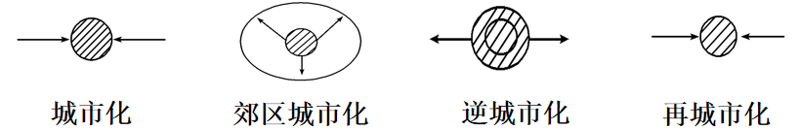
城市化：城市化初期，人口由乡村迁往城市，乡村地域转变为城市地域
郊区城市化：城市化的中期加速阶段，城市中上阶层人口移居市郊或外围地带。
逆城市化：城市化后期成熟阶段，大都市区人口外迁，移向离城市更远的农村和小城镇。
再城市化：在逆城市化背景下，城市积极调整产业结构，积极开发市中心衰落区，吸引年轻的专业人员回城居住，加上移民的影响，使得市区内人口增长。

【活动探究】我们已经了解了城市化进程的三个阶段划分，从案例中可以得出英国伦敦已经进入了城市化的后期阶段。而目前绝大多数发达国家所处的城市化阶段是后期，发展中国家是中期加速甚至是初期阶段，这反映了发达国家和发展中国家的城市化差异，一般来说经济越发达，城市化水平越高，城市化水平反映了经济发展水平，但也不是绝对的。
请同学们阅读教材P35阅读卡，并对教材P32图2．18和教材P35图2．23进行分析，思考发达国家和发展中国家的城市化过程和城市化水平存在的差异，并完成PPT上相关问题。

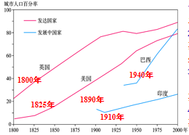
【学生回答】略
【教师讲解】 点拨：（阅读卡）大约从18世纪中叶开始，工业革命的浪潮席卷欧美各国并进一步向全球扩散，使人类聚落形式发生了巨大改变。整个19世纪，欧洲是世界城市化程度最高的地区，涌现出一批规模巨大、职能广泛的多样化城市。20世纪初，北美成为世界城市化发展速度最快的地区。20世纪中叶以来，发展中国家获得民族独立解放运动的胜利，经济迅速发展，逐渐成为世界城市化发展的主流。

（1）城市化的开始时间有什么不同？
由阅读卡及图表，我们可以得出，发达国家城市化开始时间早，如英国于1800年、美国于1825年前后开始城市化。发展中国家城市化开始时间晚，如巴西于1940年、印度于1910年前后开始城市化。
（2）目前各处于城市化的哪一个阶段？
目前英国、美国、巴西处于城市化的后期阶段，印度处于城市化的初期阶段。
（3）近20年来，各国城市化的发展速度有何差异？
英、美、印速度慢，巴西速度快。
（4）各国城市化未来的发展趋势如何？
未来英国、美国、日本、巴西城市化发展趋于缓慢，印度城市化发展可能加快。
（5）概括发达国家与发展中国家城市化发展的差异。
发达国家：开始早，现处在后期成熟阶段，今后发展速度变缓；发展中国家：开始晚，现处在初期或中期加速阶段，今后发展速度较快。

从图中可以看出巴西的城市化水平目前比美国日本的城市化水平还高，不是因为巴西的经济学水平高于美国日本，是由于人口增加迅速，大量的人口由农村涌向城市，使得城市人口比重不断上升，导致城市的畸形发展。这种现象是一种“虚假城市化”，当农村人口迁移之后没有实现相应的职业转换，造成严重的“城市病”。
三.城市化对地理环境的影响
1．城市化对地理环境的影响
【承接】城市是人类居住和经济活动集聚的中心，也是人类对自然环境改造最强烈的地区，几乎将自然环境完全改变为人工换金。随着城市的不断发展，城市的地域日益扩大，土地利用方式发生改变，环境也相应地受到了影响，使得地理环境各要素发生不同程度的变化 (图2．24)。那么，在城市化过程中有哪些问题？如何解决这些问题呢？我们继续来讨论这些问题。
【教师讲解】合理的城市化可以改善环境，降低人类活动对环境的压力；不合理的城市化(过快)会使城市生态质量下降，造成环境污染等问题。因此，理解城市化对地理环境的影响这个问题我们需要从自然环境和人文环境两方面，综合考虑城市化对地理环境的有利和不利影响。
（1）城市化对自然环境的影响
①合理的城市化能改善自然环境——最佳人居环境
通过平整土地、修建水利设施、绿化环境等措施，可以使环境向着有利于提高人们生活水平和促进社会发展的方向转变，降低人类活动对环境的压力、
②不合理的城市化(过快)使城市自然环境质量下降，主要体现在气候、水文、地形、生物等方面。
A.大气质量改变了太阳辐射强度，进而影响气温、降水、大气环流等要素，易形成城市“热岛”、“雨岛”、“雾岛”，城市化建设（城市地表硬化、建筑密集）改变了城市下垫面，影响城市日照、风向、风速，易形成城市热力环流——城市风等现象。
B.城市道路系统及生产生活设施的建设，破坏原有的河网体系，影响降水、径流、蒸发、渗漏，进而改变城市的水质、水量和地下水运动等。如：易形成洪峰，容易造成内涝；易导致水体污染。
C.城市建设破坏了原有平衡，易造成滑坡、泥石流等地质灾害。工业生产和建设、居民生活过程中产生的废渣占用土地和空间，可能导致土地质量的下降。
D.城市建设（钢筋、水泥的使用等），改变生物栖息地，导致生物多样性减少。

(2)城市化对人文环境的影响
①合理的城市化能改善人文环境
第二、三产业增加、产业结构转变、科技发展、文化观念转变等，有利于增加就业机会；改善产业结构，带动农村经济发展；推动工业发展；提高城市地位；提升城市信息化；促进城乡交流，缩小城乡发展差距等。
②不合理的城市化(过快)对人文环境的不利影响，主要体现在资源环境问题、住宅问题、交通拥挤、就业困难、社会秩序混乱等方面。
A.城市人口增多，规模扩大，土地、水资源等需求大；城市开发建设，导致水土流失、荒漠化、森林和草原资源锐减、生物多样性减少等，导致生态破坏；大气污染、水污染、脏声污染、固体废弃物污染、光污染、辐射污染等。
B.城市人口急剧膨胀，汽车数量不断增加，易发生交通堵塞、停车场紧张等问题；城市化导致住房紧张，房价上涨、居住环境、质量差、出现贫民窟等问题。
C.城市人口急剧增加，乡村人口无序迁入，导致就业困难，失业现象严重；造成贫困问题、社会治安问题等。
【活动探究】我国的城市化虽然起步晚，水平比较低，尚未达到世界平均水平，但是发展很快，尤其是改革开放以来，我国城市化进入了持续稳定的快速发展阶段。请同学们阅读图2．26，分析下列问题。

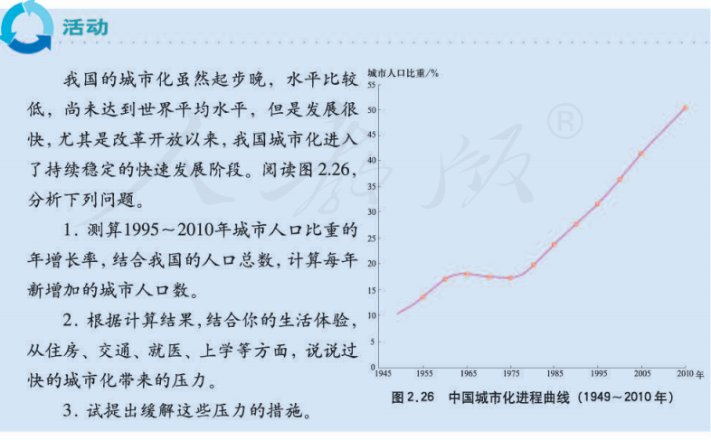
（1）测算1995～2010年城市人口比重的年增长率，结合我国的人口总数，计算每年新增加的城市人口数。
（2）根据计算结果，结合你的生活体验，说说城市化会给地理环境带来怎样的压力。
（3）试提出缓解这些压力的措施。
【学生回答】略
【教师讲解】（1）1995—2010年，我国城市人口比重增加了50%—32%=18%，年增长率为18%/15*100=1.2%。按总人口13.7亿计算，每年新增加的城市人口为1644万。
（2）城市化给地理环境带来的压力有：总体的环境质量呈下降趋势。生物栖息地减少，影响生物多样性；地表和地面环境的改变，使地表水和地下水的水质、水量及其运动发生改变；地表和地面环境的改变，使得局部的气候条件发生变化。由于城市排放的废弃物数量大，自然环境的分解能力有限，导致环境污染问题严重等。过快的城市化还带来交通拥挤、居住条件差、就业困难等问题。
（3）合理规划城市；使城市化进程与社会经济发展相适应；提高城市绿化程度；提高城市居民的绿化意识；分散大城市职能等。
2．保护和改善城市环境——建设和发展生态城市
【承接】在城市化进程中，如何降低城市化对地理环境的影响，使人工环境与自然环境协调统一起来，保护自然环境并不断开拓城市自然景观，已成为城市化过程中需要认真考虑的问题。为此，人们在陈市花中引入了生态的概念，提出建设和发展生态城市的目标。
①一方面在城市建设中，要发展低污染的节能建筑和绿色交通，减少城市各类活动对环境的污染；
②另一方面使城市景观尽可能地与山、河、湖、海、植被等自然景观保持协调，建立一种良性循环。
【活动探究】在生态城市系统中，城市绿地尤其重要。有人提出了不同的城市绿地系统模式。从图2．27所述的三种模式中选择一种进行评价，并提出你的改进意见。
A模式优点是可以净化从郊区流人城市的空气；缺点是无法降低城市的热岛效应，城市中心污染物不易稀释，尤其是遇到大气稳定少动时更是如此。
改进意见：城市内部开辟一些绿地

B模式优点是在A模式基础上，绿地向城市中心延伸，在一定程度上减弱了城市的热岛效应。缺点是城市中心地区其他用地面积比重大，向城市中心延伸的绿地在调节、净化环境等方面的作用有限。
改进意见：在城市中心建一些绿地

C模式优点是在B模式基础上，绿地在城市中心形成网状，进一步减小了城市热岛效应。而且由于绿地从城市边缘延伸到中心地区，使空气流动较通畅?有利于降低城市的大气污染。缺点是城市中心地租高的地区，土地利用率降低。
改进意见：在城市各用地间进行道路建设
拓展阅读：P38合肥市环城公园
【小结】根据以上分析，保护和改善城市环境的主要措施可以有以下几点：
- 分散大城市职能，建立卫星城，开发新区：
建设卫星城，向郊区分散人口和工业，控制城市中心区的规模
建立与城市经济相适应的城市发展机制
（2）进行合理规划，改善城市交通和居住条件：
合理布局城市功能区，妥善安排各种用地的相对位置
治理城市环境，对工业企业合理布局，适当分散污染源
改善交通和住房条件
加强城市绿化建设，扩大城市绿地面积

【课堂小结】这节课我们主要探究了城市化的特点和城市化的过程和特点，城市化过程中产生的问题及保护和改善城市环境应采取的措施。泉州作为海丝旅游发展城市，我们更应关注我们这座城市，爱护这座城市，把它建设好，把它保护好。

- 作业布置
必刷题2.3 P19-23
- 板书设计
第二章 城市与城市化
第三节 城市化
一、城市化
1.城市化定义
2.城市化的标志
3.城市化的动力
4.城市化的意义
二、世界城市化的进程
1.世界各国城市化进程的差异及原因
2.世界城市化发展阶段及其特点——呈Ｓ型的三阶段
三.城市化对地理环境的影响
1.城市化对地理环境的影响
自然环境、人文环境
合理的城市化、过快城市化
2.保护和改善城市环境——建设和发展生态城市

八、教学反思

